Викторина по сказкам А. С. Пушкина
Цель:
-познакомить детей с творчеством А.С.Пушкина и проверить знание детей сказок поэта.
- расширить кругозор детей;
- воспитывать интерес к творчеству А.С.Пушкина;
-в игровой форме повторить и закрепить у учащихся знания о содержании сказок А. С. Пушкина.

Оборудование:
– презентация «Викторина по сказкам А.С.Пушкина»;
– карточки с вопросами;
– рисунки детей к сказкам А. С. Пушкина;
– черный ящик;
– яблоко, веревка, игрушка-рыбка.
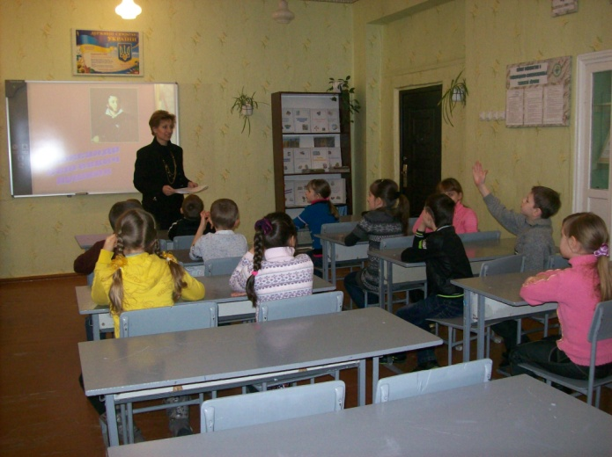
Ведущий. Велик и разнообразен сказочный мир Пушкина. Царь Салтан и царь Дадон, царевна Лебедь и золотая рыбка, отважный царевич Елисей и хитрый работник Балда… А чье сердце не вздрагивает от этих манящих слов: «Негде, в тридевятом царстве, в тридесятом государстве жил-был…» Кто из вас не опускался во сне на дно морское к золотой рыбке? Кому из вас хотя бы на минутку не хотелось превратиться в комара или золотого петушка? Кто не представлял себя царевичем или царевной? Продолжить этот прекрасный сон нам поможет викторина, посвященная творчеству великого русского поэта Александра Сергеевича Пушкина.
Дети делятся на команды (две или три), придумывают названия, выбирают капитанов. Ведущий представляет жюри, знакомит с правилами викторины.
Правила:
1. Ведущий читает вопрос. Командам отводится 20 секунд на размышления.
2. Отвечает команда, капитан которой первым поднимет руку. Если ответ команды неверен, то право ответа переходит к соперникам.
3. За каждый правильный ответ команда получает 1 балл. В конце игры подводятся итоги. Побеждает команда, которая наберет больше баллов.
Вопросы и задания викторины
1. Как называются сказки, из которых взяты эти слова?
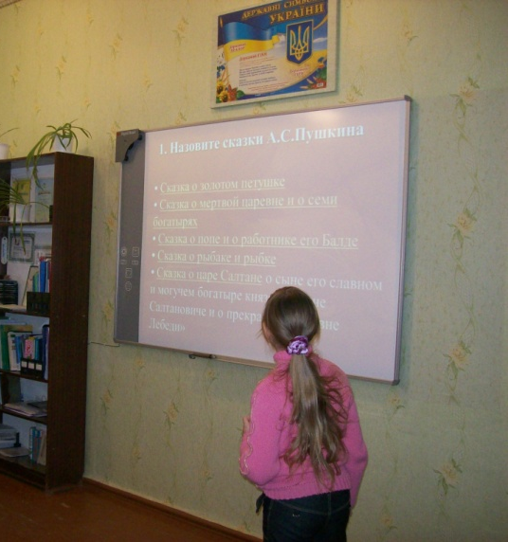
а) Снова князь у моря ходит,
С синя моря глаз не сводит;
Глядь – поверх текучих вод
Лебедь белая плывет.
(«Сказка о царе Салтане, о сыне его славном и могучем богатыре князе Гвидоне Салтановиче и о прекрасной царевне Лебеди».)
б) «Об оброке век мы не слыхали,
Не было чертям такой печали».
(«Сказка о попе и работнике его Балде».)
2. Из какого произведения взят этот отрывок?

У Лукоморья дуб зеленый;
Златая цепь на дубе том:
И днем и ночью кот ученый
Все ходит по цепи кругом;
Идет направо – песнь заводит,
Налево – сказку говорит.

(Из поэмы «Руслан и Людмила».)
3. Продолжите стихотворение «Вот север, тучи нагоняя…».

(Вот север, тучи нагоняя,
Дохнул, завыл – и вот сама
Идет волшебница зима.
Пришла, рассыпалась; клоками
Повисла на суках дубов;
Легла волнистыми коврами
Среди полей, вокруг холмов…)

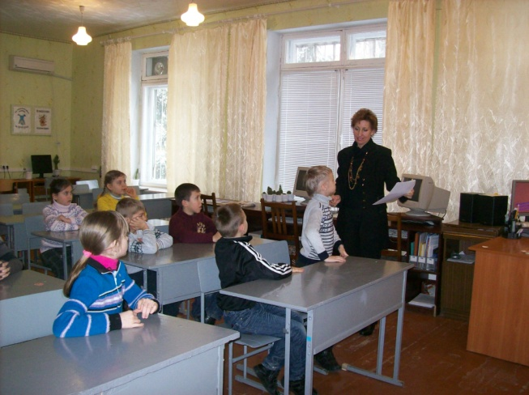
4. «Черный ящик». В черном ящике находится представитель животного мира (игрушка), который в одной из сказок А. С. Пушкина помогал осуществлять желания. Кто это? Назовите сказку. (Золотая рыбка. «Сказка о рыбаке и рыбке».)
5. Звучит песня «Во саду ли, в огороде». Чья это песенка? Из какой сказки? (Песенка белки из «Сказки о царе Салтане».)
6. Какими словами начинаются следующие сказки?
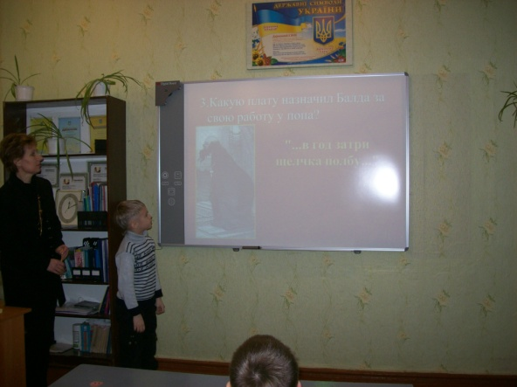
а) «Сказка о попе и работнике его Балде».
(Жил-был поп,
Толоконный лоб.
Пошел поп по базару
Посмотреть кой-какого товару.)
б) «Сказка о золотом петушке».
(Негде, в тридевятом царстве,
В тридесятом государстве,
Жил-был славный царь Дадон.)
7. Сколько раз старик из «Сказки о рыбаке и рыбке» закидывал невод в море? (Три раза.) С чем пришел невод в первый раз? (С одною тиной.) С чем пришел невод во второй раз? (С травой морскою.) С чем пришел невод в третий раз? (С золотой рыбкой.)
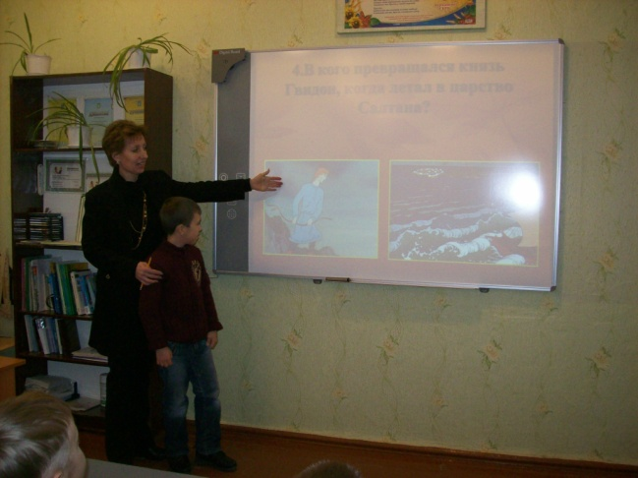
8. Что случилось с попом с первого щелча? («Прыгнул поп до потолка».) Со второго? («Лишился поп языка».) С третьего щелчка? («Вышибло ум у старика».)
9. «Черный ящик». В черном ящике находится предмет, который погубил молодую царевну. Что это за предмет? (Яблоко.)
10. О каких чудесах говорится в «Сказке о царе Салтане»? (О чудном острове с городом, о ручной белке, о богатырях, о царевне Лебеди.)

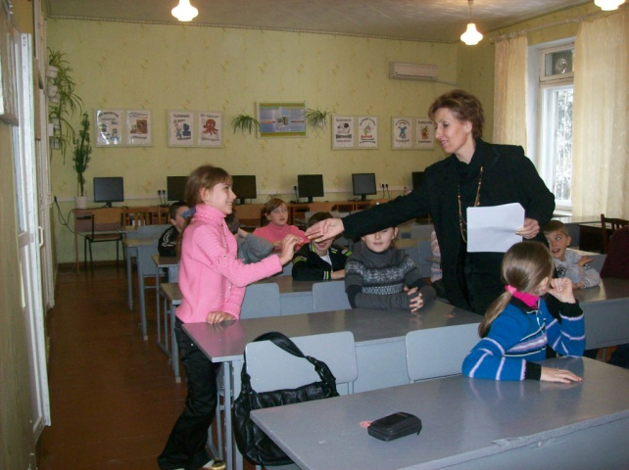
11. Продолжите стихотворение «Зимний вечер».

Буря мглою небо кроет…
(Буря мглою небо кроет,
Вихри снежные крутя;
То, как зверь, она завоет,
То заплачет, как дитя,
То по кровле обветшалой
Вдруг соломой зашумит,
То, как путник запоздалый,
К нам в окошко застучит.)

12. Кто подарил царю Дадону золотого петушка?
(Вот мудрец перед Дадоном
Стал и вынул из мешка
Золотого петушка.)
13. Почему золотой петушок заклевал до смерти царя Дадона? (Петушок отомстил за своего хозяина-мудреца.)
14. Какими словами бранила старика старуха в «Сказке о рыбаке и рыбке»? («Дурачина ты, простофиля!»)
15. Какими словами обращается царица к волшебному зеркальцу? («Свет мой, зеркальце! скажи…»)
16. Сколько лет жили старик со старухой у самого синего моря?
(Жил старик со своею старухой
У самого синего моря;
Они жили в ветхой землянке
Ровно тридцать лет и три года.)
17. За какую плату согласился работать Балда у попа?
(«Буду служить тебе славно,
Усердно и очень исправно.
В год за три щелка тебе по лбу…»)
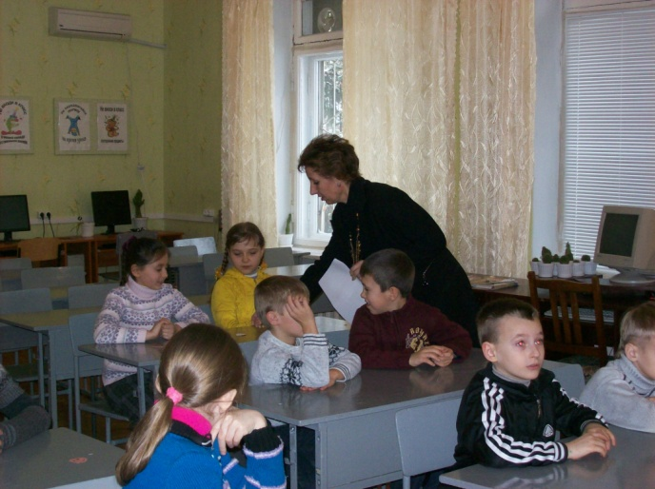
18. Продолжите стихотворение «Уж небо осенью дышало…».

(Уж небо осенью дышало,
Уж реже солнышко блистало,
Короче становился день,
Лесов таинственная сень
С печальным шумом обнажалась,
Ложился на поля туман,
Гусей крикливых караван
Тянулся к югу: приближалась
Довольно скучная пора;
Стоял ноябрь уж у двора.)

19. Какими словами обращается старик к золотой рыбке? («Смилуйся, государыня-рыбка!»)
20. «Черный ящик». В черном ящике находится предмет, которым Балда «морщил море». Что это? (Веревка.)
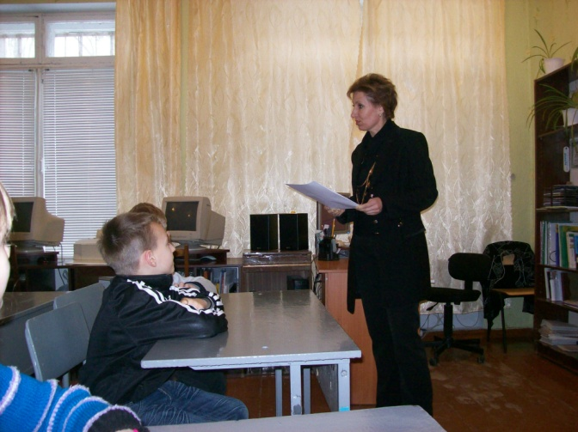
21. Какими словами утешала старика золотая рыбка? («Не печалься, ступай себе с богом!»)
22. Как золотой петушок давал знать Дадону, что все кругом царства спокойно?
(Коль кругом все будет мирно,
Так сидеть он будет смирно…)
23. Какие волшебные превращения происходят в «Сказке о царе Салтане»? (Царевна превращается в лебедя, чародей – в коршуна, князь Гвидон – в комара, в шмеля, в муху.)
24. К кому обращался королевич Елисей за помощью, когда искал царевну-невесту? (К солнцу, к месяцу, к ветру.) Кто ему подсказал, где искать царевну? (Ветер.)
25. В каких сказках Пушкина встречаются числа? («Сказка о мертвой царевне и о семи богатырях». Три щелка в «Сказке о попе и работнике его Балде». Тридцать три богатыря, три девицы в «Сказке о царе Салтане». Тридцать три года жили старик со старухой у синего моря, трижды закидывал невод старик в «Сказке о рыбаке и рыбке». И т. д.)
26. Чем занимались старик и старуха до того, как старик поймал золотую рыбку?
(Старик ловил неводом рыбу,
Старуха пряла свою пряжу.)

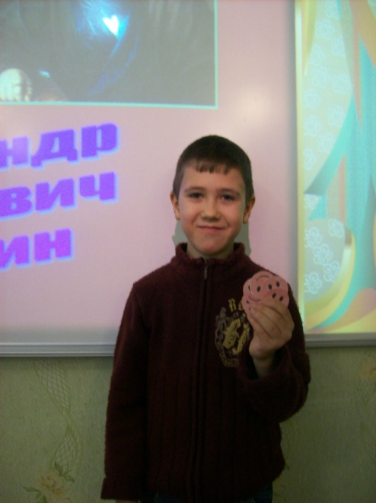
Подведение итогов викторины. Вручение грамоты лучшему игроку.

Ведущий.
Это Пушкин. Это чудо.
Это прелесть без конца.
В нашей жизни вечно будут
Этих сказок голоса.
Сколько сказок у поэта?
Их не много и не мало,
Но все Пушкинские – это
Наше вечное начало.
Спасибо всем за участие!

Новотроицкая ОШ I-III ступеней № 4

Викторина по сказкам
А.С.Пушкина
(к неделе русского языка)
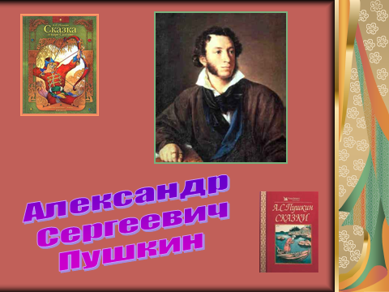

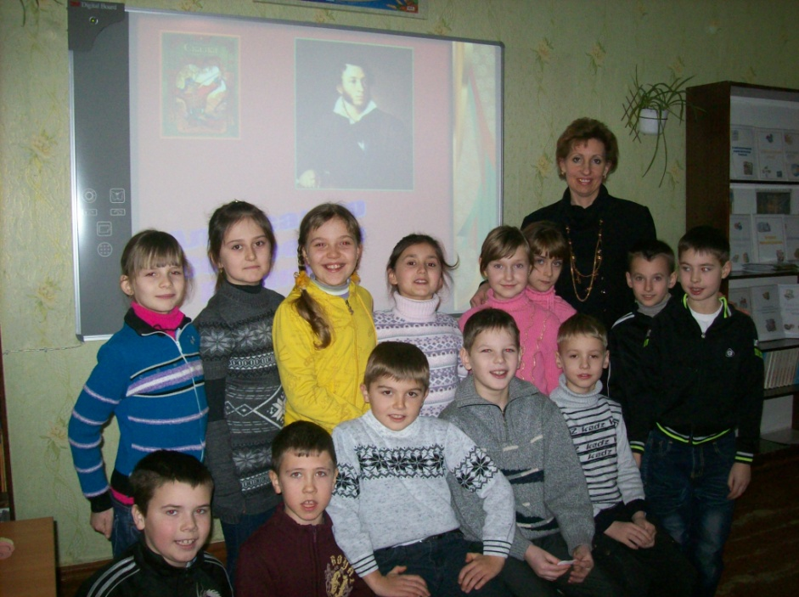

Провела
учитель начальных классов
Рудакова Л.В.

2012 год

